Procedura per il Backup di un HMI

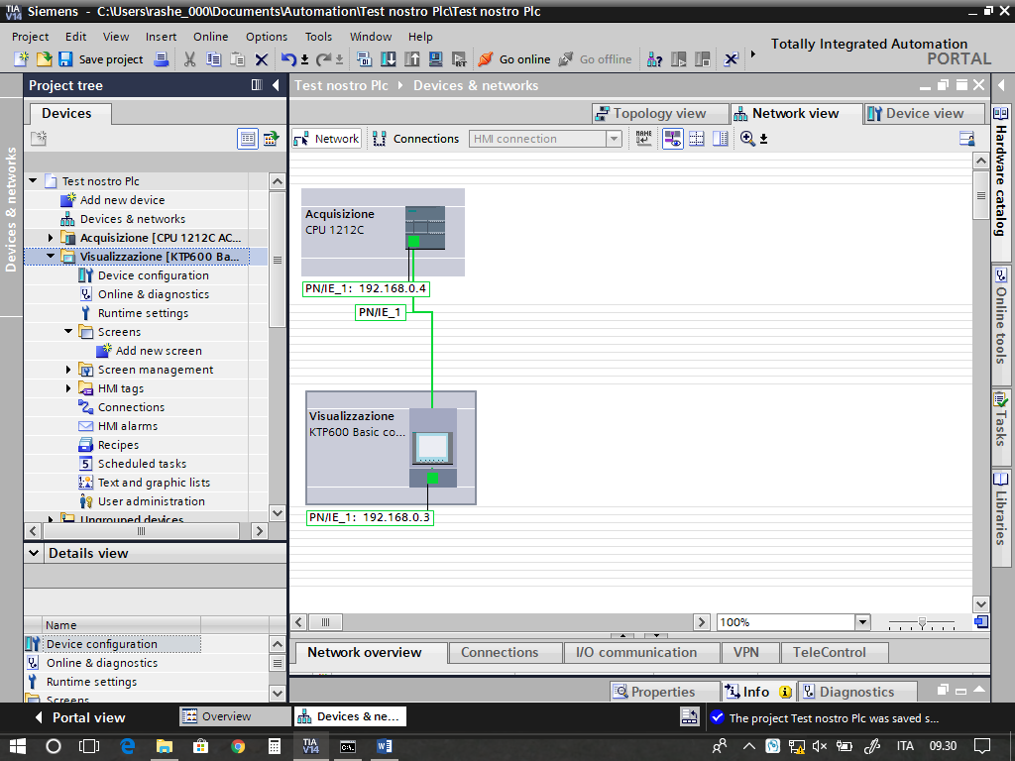  
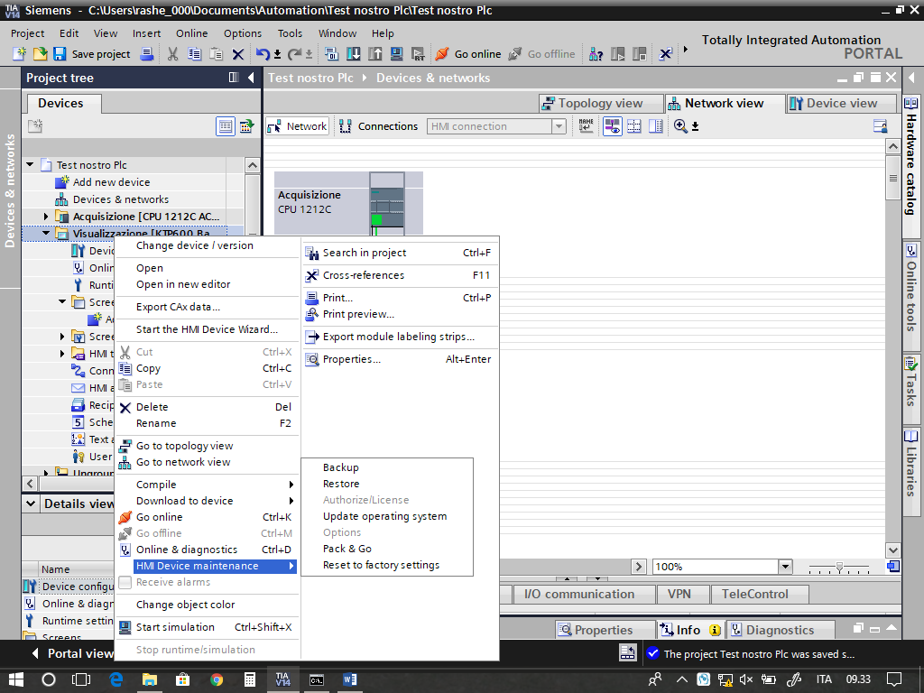

Passaggio Inserire nel progetto un HMI uguale a quello esistente

Passaggio Sull'Albero del progetto, cliccare con il tasto destro del mouse sull'HMI



Passaggio Sul menu a tendina andare su: "HMI Device Maintenace" e su Backup

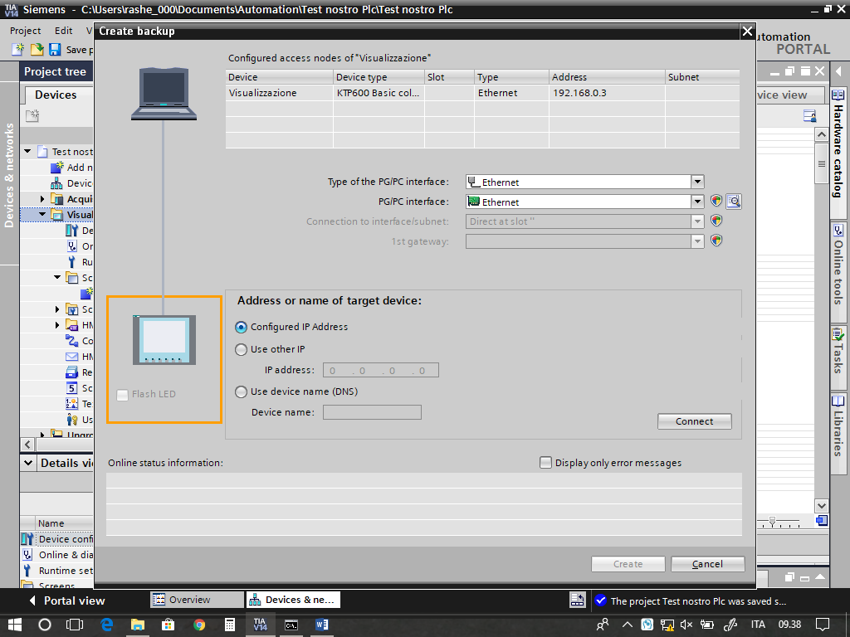

Passaggio Controllare che la comunicazione avviene attraverso il cavo ETHERNET



Passaggio Fare il collegamento cliccando con il tasto sinistro del mouse su Connect e successivamente create

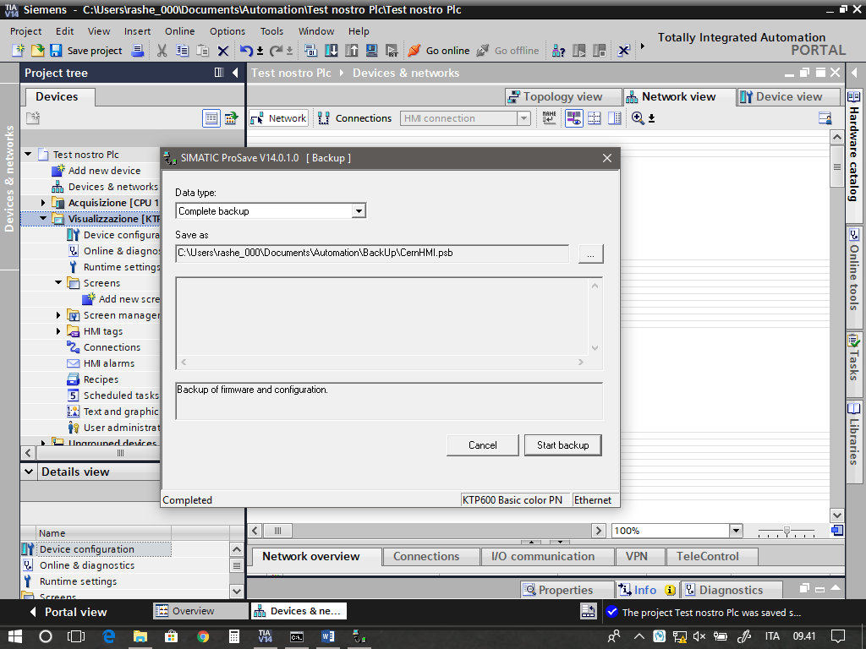

Passaggio Scegliere la cartella di output cliccando con il tasto sinistro del mouse su tre puntini (accanto alla scritta "Save as")

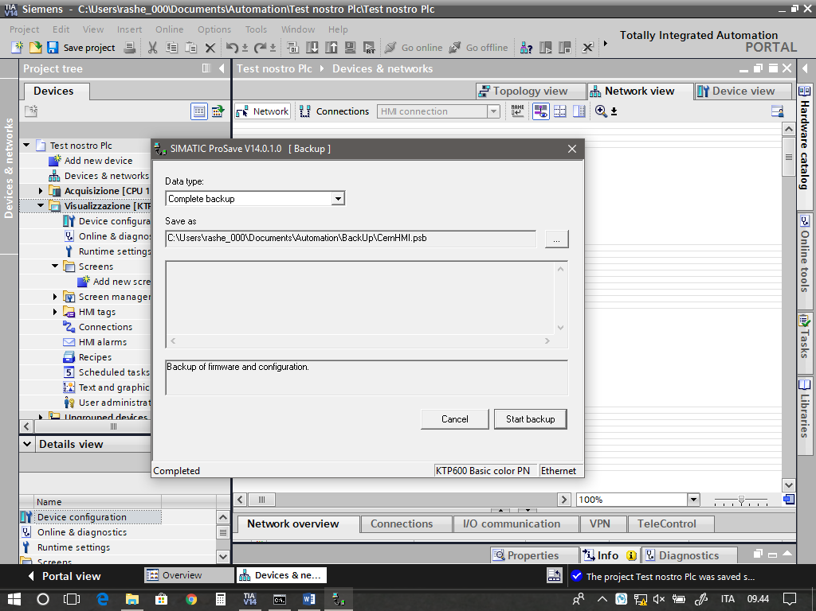

Passaggio Cliccare con il tasto sinistro del mouse "Start backup" e aspettare la fine della procedura

Procedura per il upload di un HMI

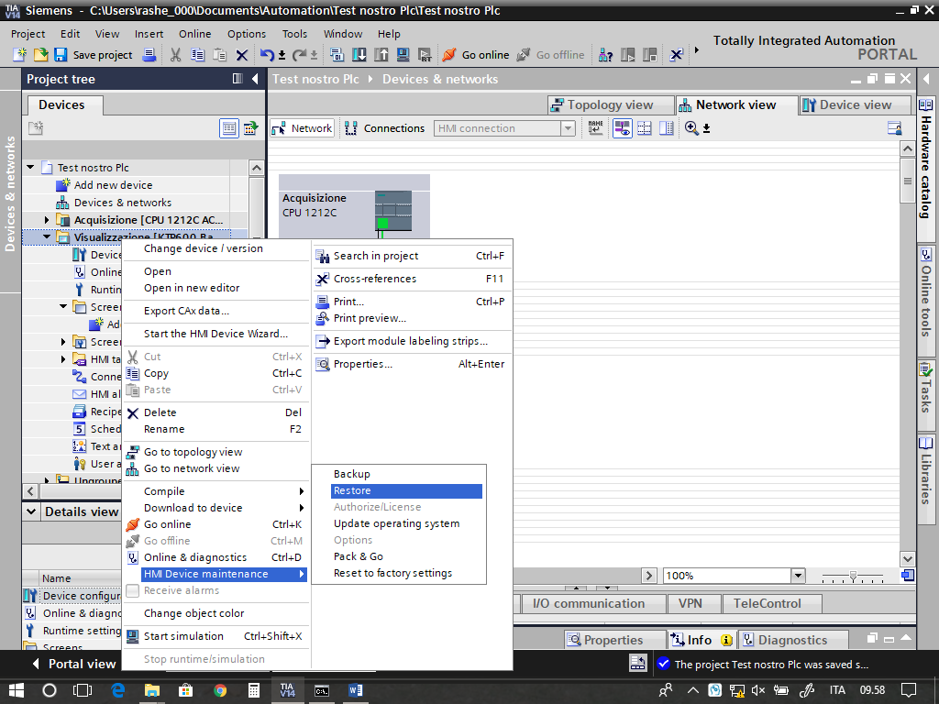

Figura Tasto destro del mouse, sul menu a tendina cliccare su HMI Device Manintenance



Figura Tasto sinistro Restore

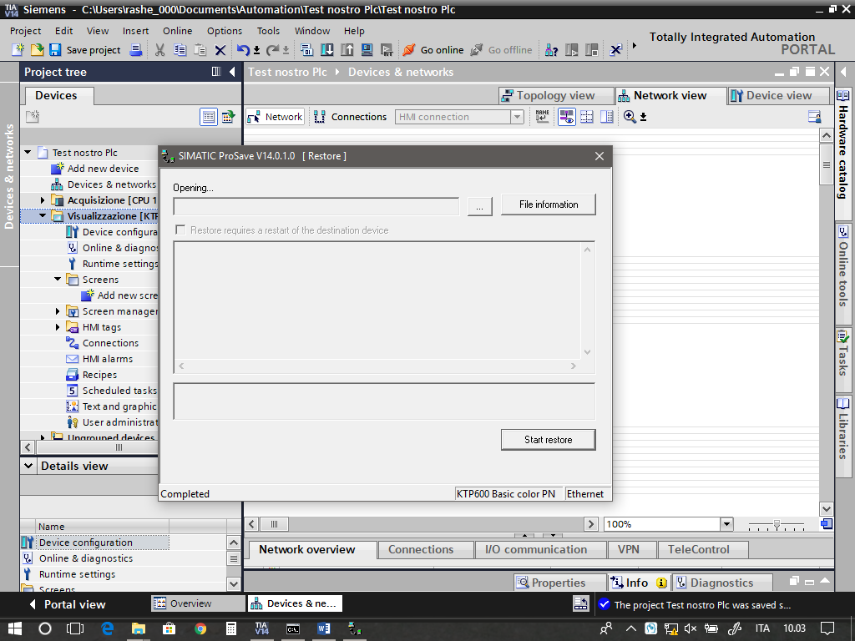

Figura Scegliere il file cliccando sui tre puntini

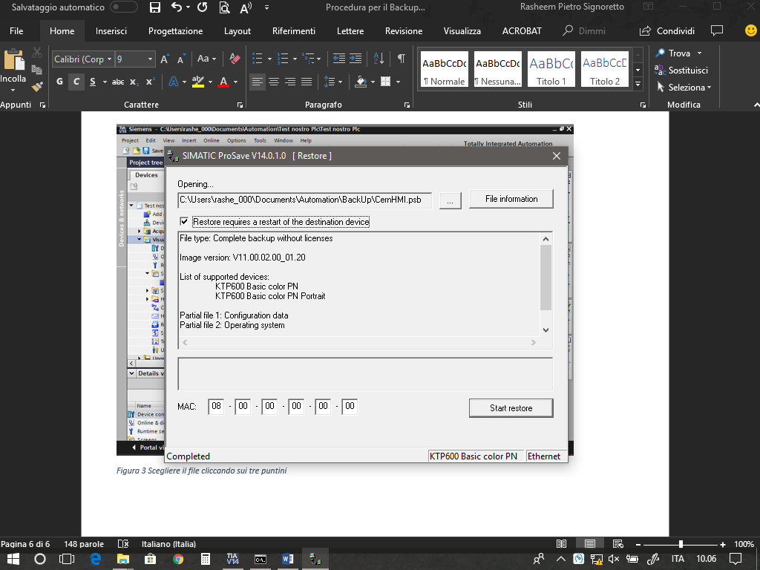

Figura Mettere spunta su "Restore Requise a restart of the destination device" e insierire il codice MAC che si trova dietro all'HIM in questione



Figura Cliccare con il tasto sinistro del mouse "Start restore" e aspettare il caricamento